奶粉廣告失實誇張 神奇益生菌 藥劑師踢爆
奶粉通便是噱頭
2011年04月11日
http://hk.apple.nextmedia.com/template/apple/art_main.php?iss_id=20110411&sec_id=4104&subsec_id=12731&art_id=15155864

【本報訊】「 BB有便便！」奶粉廣告賣至街知巷聞，不少家長信以為真。但醫院藥劑師學會昨揭穿這些只是奶粉商針對父母關心嬰兒便秘問題而炮製的宣傳「屎橋」。奶粉中聲稱可以令 BB便便更暢順的添加成份，益生菌及益菌生，實際效益均缺乏足夠臨床醫學證據支持，免疫系統有毛病的兒童飲用更可能影響健康。醫生亦指嬰兒便秘，根本與奶粉無關。
記者：麥志榮、陳凱迎

香港醫院藥劑師學會近日研究了本港市面七個品牌的多款奶粉的成份，發現部份奶粉廣告有誇大並帶誤導成份。
該會會長蘇曜華及副會長崔俊明昨在記者會指出，奶粉商近日因應不少家長關心飲用奶粉可能導致便秘，於是開始「玩便便」，爭相推出新廣告指飲用後「 BB有便便」，或委任已婚女星為代言人等。多款奶粉都聲稱添加了新成份，有助嬰兒腸胃健康、預防便秘及提升免疫能力等，吸引家長購買。
引用成人經驗推斷
他們指出，各品牌奶粉宣傳的新成份包括益生菌、益菌生及水溶性膳食纖維。益生菌是腸道內的有益細菌，廣告指有助解決嬰兒便秘只是根據用於成人的經驗推斷出來，實際效用仍處研究階段，未有足夠資料證明。對免疫系統有毛病的嬰兒，飲用益生菌更可能令嬰兒受外來細菌影響，有安全問題。至於所謂益菌生，是幫助益生菌生長的碳水化合物，亦有待更多研究證明臨床效用。
廣告又聲稱水溶性膳食纖維可軟化便便，但其實只有研究指出老人服用後可增加大便次數，未必能直接套用嬰兒身上。聲稱長期服用水溶性膳食纖維可預防患上濕疹，亦有待更多研究證明。學會表示，沒有一種奶粉一定可解決嬰兒便秘問題，嬰兒便秘是體質問題，或生病導致，要多飲水才能解決。
廣告費轉嫁消費者
學會指出，真正的醫學研究必須長期進行，奶粉公司卻不願意花時間做。一間廣告公司曾公開表示，本港奶粉廣告開支 2009年為 2,000多萬元， 2010年已增至 7,500萬，一年間急增近三倍。「如果唔使賣廣告，奶粉肯定平一半」，家長選擇奶粉時應考慮是否物有所值。
中文大學兒科學系教授韓錦倫稱，除非嬰兒奶粉含有非常高的鈣質或蛋白質，否則市面上出售的一般嬰兒奶粉，也不會造成便秘，寶寶飲奶後便秘與否，是受本身的腸胃功能好壞影響，「腸胃天生唔好，飲人奶都一樣會有問題」。故他認為，家長無必要特別購買聲稱有助寶寶排便的奶粉。
中醫未證奶粉熱氣

香港中醫師公會會長關之義則指，中醫學並無理論或研究，證明寶寶飲用奶粉冲的奶後會比較「熱氣」，但中醫也建議媽媽們應以母乳代替奶粉，因母乳中不少營養成份是奶粉所缺乏的。
生產惠氏品牌奶粉的輝瑞營養品昨表示，輝瑞營養品通過嚴謹的科研、世界級的生產及質量控制標準，為嬰幼兒提供最安全及最優質的營養品。美贊臣則表示暫時沒有回應。
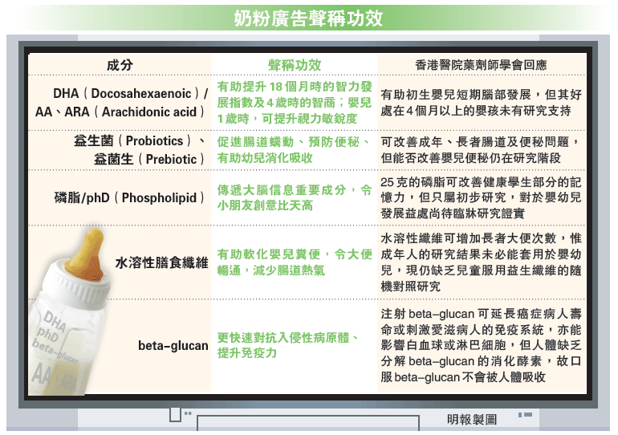
藥劑師教你轉奶粉

【明報專訊】嬰兒適合哪一種奶粉，實際上因人而異，並會隨不同時期有變化。香港醫院藥劑師學會副會長崔俊明提醒家長，免疫系統較差的嬰兒不適宜吸收過多益生菌，若嬰兒飲用奶粉後出現腸胃不適、氣脹等情，可能是該種奶粉不適合嬰兒，家長可為子女轉飲其他品牌奶粉。

要轉奶粉其實並不困難，但家長切忌將兩種奶粉混合開一支奶，正確方法，是「隔餐」轉飲新奶粉，「可一餐飲用舊奶粉、之後一餐轉新奶粉，隔次轉飲新奶粉，待嬰兒腸胃適應後，便漸漸轉為飲用新奶粉」。
「 PhD」扮縮寫誤導家長
2011年04月11日

【本報訊】不少奶粉標榜的成份高深莫測，包括「 DHA」、「 PhD」、「β-Glucan」等等，聲稱飲了就可成為「 IQ BB」、「創意比天高」。醫院藥劑師學會卻踢爆這些英文縮寫只是用來誤導不熟悉專業名詞的普羅家長，根本全部都是普通食物也包含的營養成份。
蘇曜華及崔俊明表示，有奶粉自稱 DHA含量全港最高，又稱 DHA越高對嬰兒越好。其實 DHA及 AA都是肪脂酸，研究指其有助腦部發展，只在出生後短期有效，長遠效益並不明確。
口服β-Glucan效用成疑

PhD是磷脂，英文全名是 Phosphatidylcholine，醫學上一般是用全寫，並無縮寫， PhD是奶粉商一手創造出來的縮寫，蓄意讓人聯想到哲學博士學位（ Doctor of Philosophy）的英文縮寫 PhD，以為嬰兒飲了便可以成為「小博士」，事實上磷脂對智能的效益仍有待研究證實。
奶粉商聲稱β-Glucan有助提高嬰兒免疫能力，但研究只顯示注射β-Glucan有助延長癌症病人的壽命，但無證據證明口服β-Glucan可以被人體吸收，飲用含β-Glucan的奶粉效用成疑。
學會又表示，不少家長相信日本奶粉「冇咁熱氣」，或可令嬰兒皮膚更白更滑，其實均無任何證據支持。日本奶粉供應不穩定，家長應為子女轉奶。

誇張奶粉廣告不受監管
2011年04月11日

【本報訊】港府沒有監管嬰兒奶粉廣告，令奶粉商可以推出各類誤導及誇大之作，醫院藥劑師學會建議政府成立一個由中立組織，成員包括營養師及兒科醫生，負責審查嬰兒奶粉廣告。
藥劑師：設立組織審查

醫院藥劑師學會指出，所有嬰兒奶粉均受國際性的標準規限，基本成份其實大同小異，含有一定標準份量的脂肪、碳水化合物、蛋白質、維他命、礦物質等，家長不要誤信廣告，以為添加了某些成份或某些產地來源的奶粉較好。無一種奶粉一定適合所有嬰兒，如嬰兒飲用一款奶粉出現肚瀉或出紅疹，可能是嬰兒對某類蛋白質過敏，只需轉奶粉便可。
學會又指，奶粉關係到嬰兒的成長及長遠健康，政府應該加強監管奶粉商發放資訊，防止消費者被誤導。政府現正研究參考世界衞生組織的守則，為本港母乳代用品的宣傳草擬守則。若政府依足世衞的標準，所有如現時般誇張的奶粉廣告都不能再播放，但相信奶粉商一定另闢途徑推廣宣傳。他們建議政府成立一個由中立組織，成員包括營養師及兒科醫生，負責審查嬰兒奶粉廣告。
瑞典驗出
BB食物含重金屬
2011年04月11日

【本報訊】合乎標準不等於安全，瑞典科學家在嬰兒食品內發現可影響神經系統、傷腎甚至可致命的重金屬，這些「加料」產品至今仍在歐洲巿面出售，原來世衞和歐盟未有為嬰兒及幼童訂立重金屬攝取標準，現行上限均以成年人為計算基礎，科學家指出，正值發育期的嬰幼童攝取成年人份量的重金屬，遺傳物質會受破壞。
歐盟複檢訂立標準

瑞典 Karolinska Institutet早前測試了九種不同品牌的嬰兒食品，發現不少含有重金屬，包括在英國 Boots出售的 Organix First有機全麥嬰兒米、在 Tesco出售的 HiPP的有機蜜桃香蕉早餐糊和 Holle有機米糊。
報告指，每天兩次以米糊餵哺嬰兒，嬰兒攝取的砷（砒霜）較單餵哺母乳高 50倍；攝取的鎘高 150倍、鉛高 8倍。
根據世衞標準，按照重量計算，成年人每公斤體重可攝取的砷上限為 2微克，鎘攝取量為每公斤體重 1微克。
研究人員指，有問題嬰兒食品的重金屬含量不超過現行標準，但嬰兒身體急速發展，即使是吸入小量重金屬，仍會對健康帶來長遠嚴重影響。英國食物標準局和歐盟正進行緊急複檢，建立嬰幼兒攝取重金屬的標準。

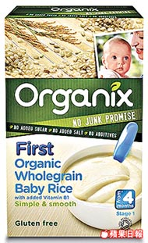

一款被驗出含重金屬的嬰兒米。
藥劑師學會踢爆 奶粉廣告5失實

促政府訂守則 誤導即禁播

【明報專訊】DHA、AA、PhD、益生菌、水溶性纖維……嬰兒奶粉廣告宣稱的成分，被標榜為提升嬰兒智力和視力發展、改善記憶力、增加創意、解決便秘的獨特重要元素，香港醫院藥劑師學會踢爆至少5項屬誇大失實聲稱，促政府訂立指引，如發現奶粉廣告誤導應禁止播放。

DHA對逾4月嬰兒功效未證實

香港醫院藥劑師學會近日研究市面7個主要品牌的嬰兒奶粉，發現不少奶粉廣告有誤導。針對嬰兒腦部發展，有奶粉標榜DHA含量最高，有助嬰兒腦部及視力發展，惟研究顯示，DHA只對嬰兒短期的腦部發展有幫助，對4個月以上的嬰兒的功效卻未經證實。

另有奶粉廣告將磷脂（Phospholipid）簡稱為「PhD」，令人聯想到「博士」，並聲稱可改善嬰兒記憶力及創意。但學會指磷脂成分是否有助嬰幼兒發展，仍尚待臨脇研究證實，「用個簡寫叫PhD、P2系統，就去叫父母買該產品，然後造些噱頭出來，這些就是誤導同誇大！」香港醫院藥劑師學會副會長崔俊明更提醒家長，DHA含量並非愈多愈好。

益生菌只證實有助成人長者

而標榜可令「BB有便便」的益生菌（Probiotics）及益菌生（Prebiotic）成分，目前亦只證實有幫助成年人、長者改善便秘問題、腸道健康的作用，對嬰兒的作用仍處於研究階段。其他成分如水溶性膳食纖維、beta-glucan等，亦缺乏可改善嬰兒健康、增強抵抗力等的證據（見圖）。

香港醫院藥劑師學會會長蘇曜華說，市面上的奶粉均根據國際食品標準Codex製造，各種營養成分大同小異。奶粉商看準家長關注嬰兒腦部發育、便秘等問題，遂於廣告中誇大該類成分的功效。部分奶粉商聲稱曾進行研究，但其研究人數最少僅得60人，「吃奶粉的人數以萬計，故研究人數要過萬才有參考作用，研究時間亦需長達8至10年」。

該學會建議，政府應設立奶粉宣傳指引，並成立由營養師、藥劑師、兒科醫生等專業人士組成的監察組織。衛生署早前亦表示會成立小組制訂奶粉銷售守則，期望今年底可推出指引。

Smartbox﹕藥劑師教你轉奶粉

【明報專訊】嬰兒適合哪一種奶粉，實際上因人而異，並會隨不同時期有變化。香港醫院藥劑師學會副會長崔俊明提醒家長，免疫系統較差的嬰兒不適宜吸收過多益生菌，若嬰兒飲用奶粉後出現腸胃不適、氣脹等情，可能是該種奶粉不適合嬰兒，家長可為子女轉飲其他品牌奶粉。

要轉奶粉其實並不困難，但家長切忌將兩種奶粉混合開一支奶，正確方法，是「隔餐」轉飲新奶粉，「可一餐飲用舊奶粉、之後一餐轉新奶粉，隔次轉飲新奶粉，待嬰兒腸胃適應後，便漸漸轉為飲用新奶粉」。

